**วันที่ 21พฤษภาคม 2568**

**- รับแจ้งจากพี่มวล เจ้าของซุ้มโค้กหน้าอาคารสระว่ายน้ำบอกว่าไฟซุ้มโค้กไม่ติด เช้าวันนี้เข้าทำการตรวจเช็คและแก้ไข หลังทำการแก้ไขเก็บสายเมนไฟและเปลี่ยนลูกสวิทช์ใหม่สามารถเปิดใช้งานได้ตามปกติพร้อมแจ้งทางเจ้าของซุ้มโคกแล้วครับ**

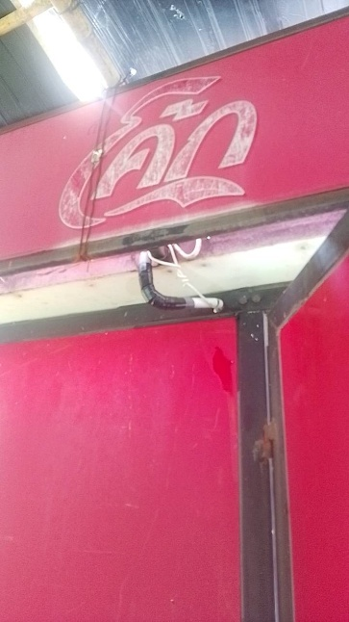 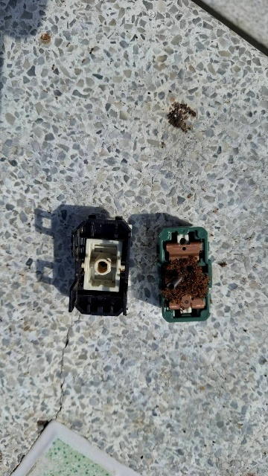 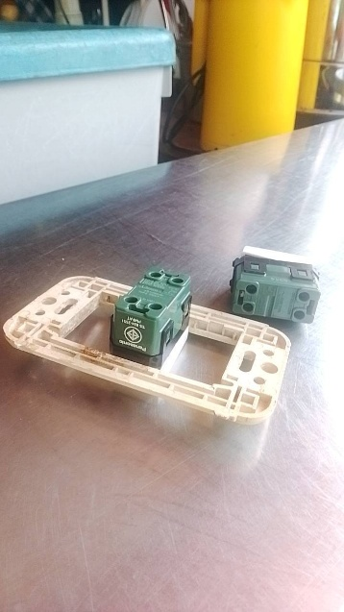

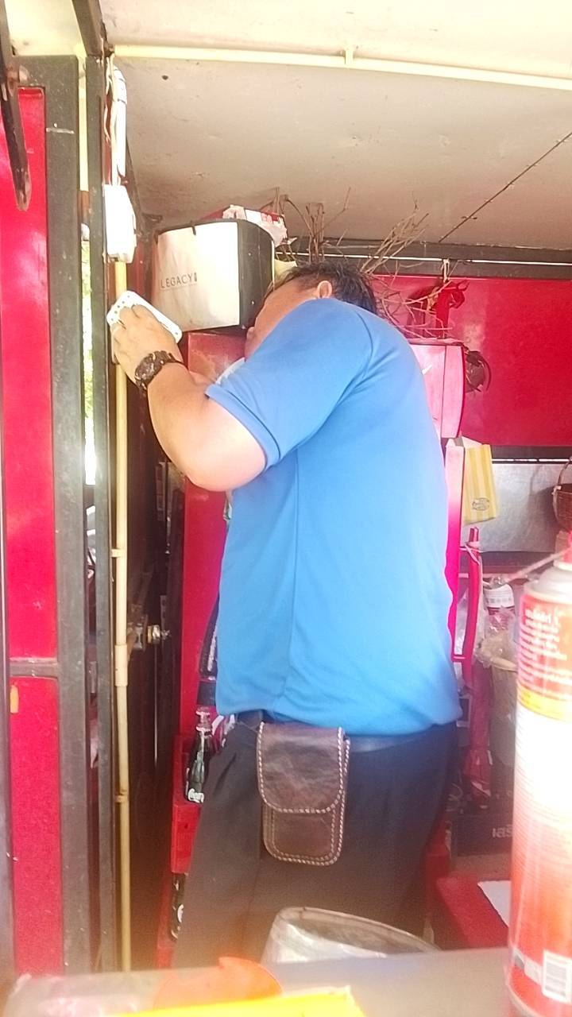 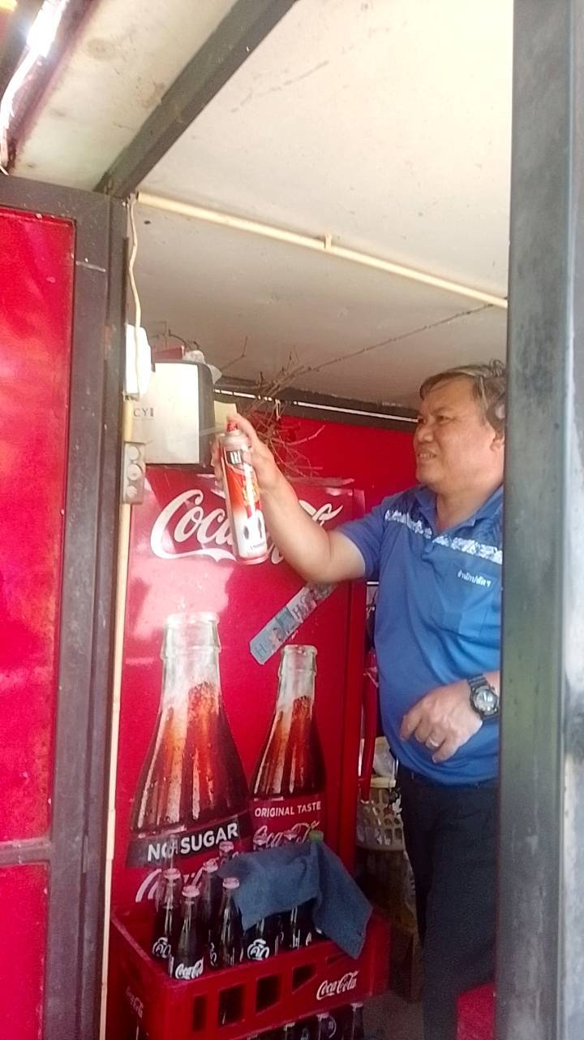 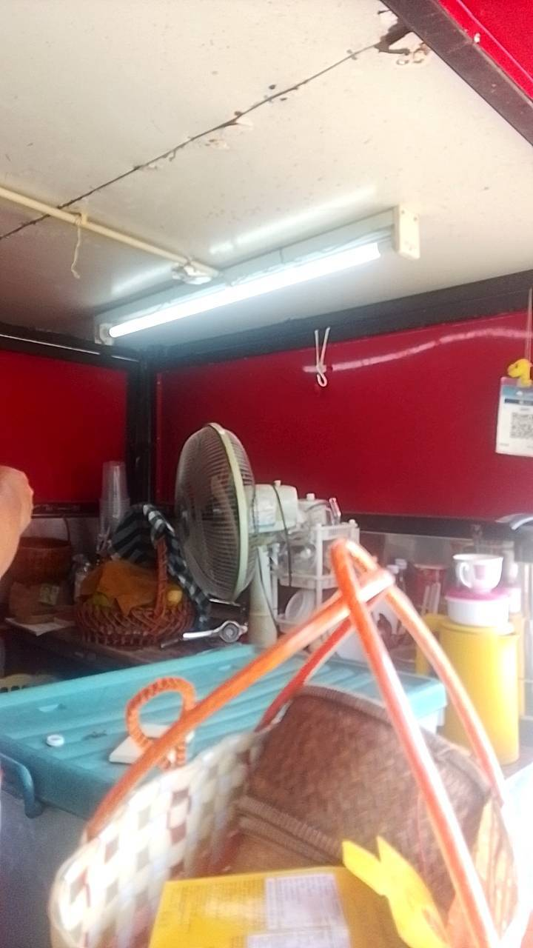

**วันที่ 21 พฤษภาคม 2568**

**-สนับสนุนตรวจซ่อมทำเปลี่ยนหลอดไฟช้อปขอนแก่นfc การปฏิบัติเรียบร้อยครับ**

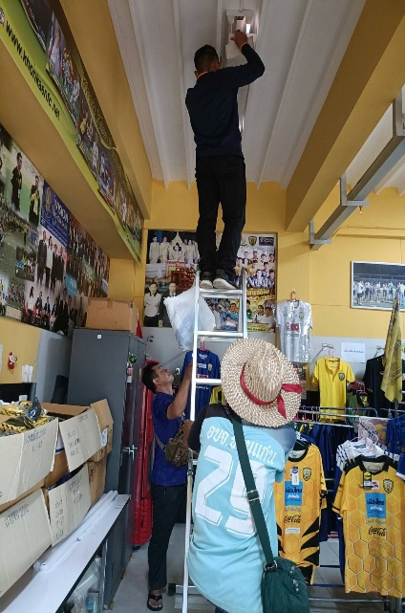 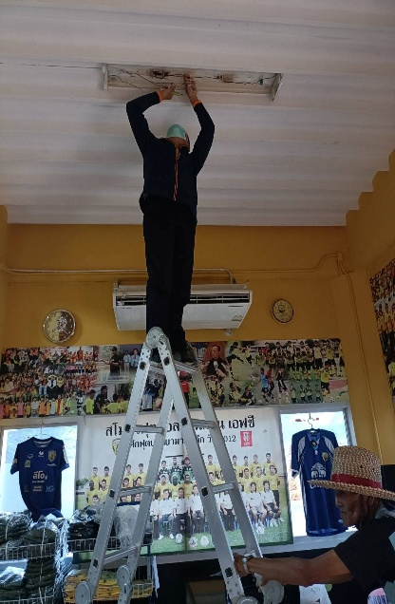 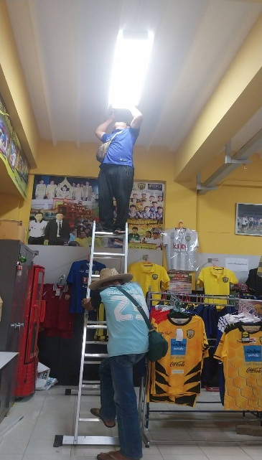

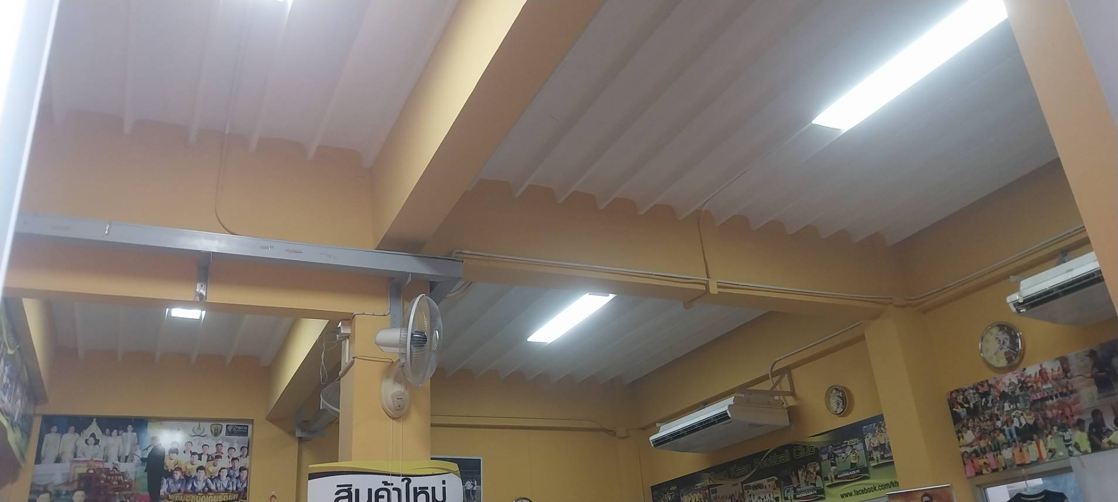

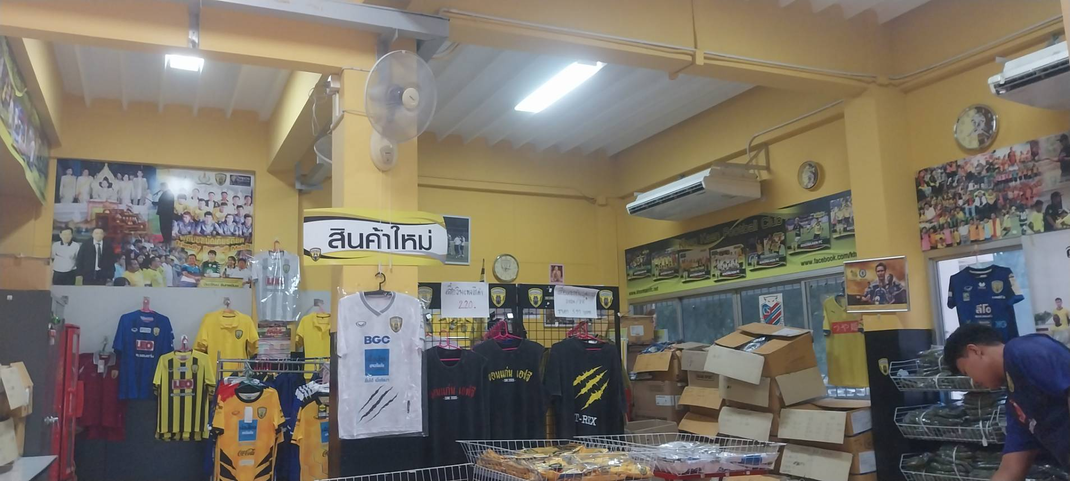

**วันที่ 22 พฤษภาคม 2568**

- ช่วงเช้าทำการตีเส้นสนามฟุตบอล เตรียมพร้อมจัดการแข่งขันฟุตบอล อบจ.ขอนแก่น มิตรภาพเสี่ยวคัพ

วันเสาร์อาทิตย์ที่จะถึงนี้

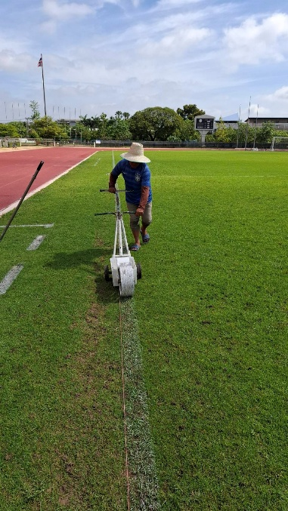 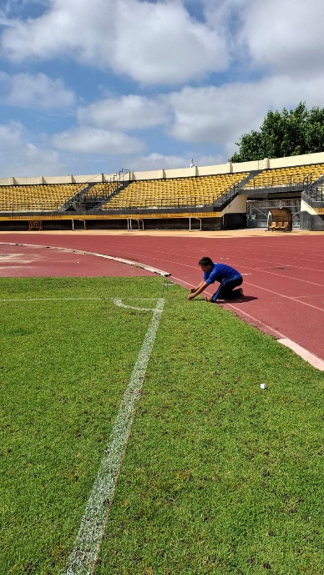 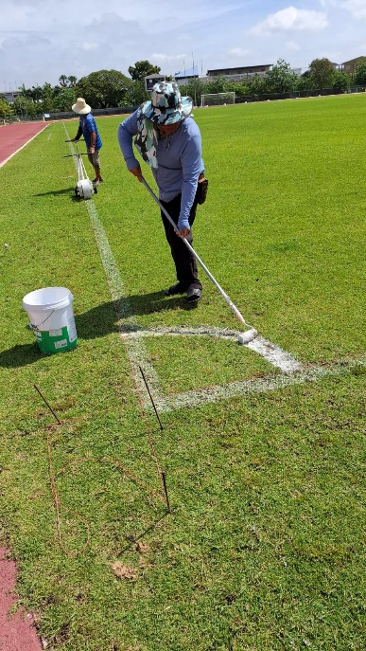

**วันที่ 22 พฤษภาคม 2568**

**- เก็บสายสัญญาณใส่รางครอบสายเครื่องสวิทซ์เชื่อมจุดกระจายสัญญาณอินเทอร์เน็ต(LAN )บนอาคารอำนวยการ**

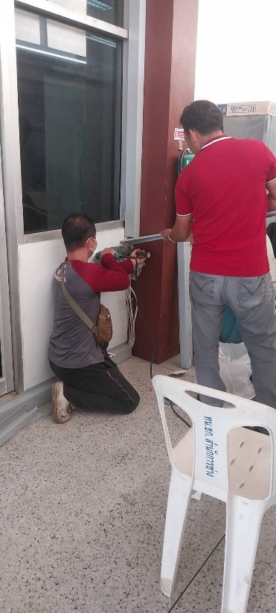 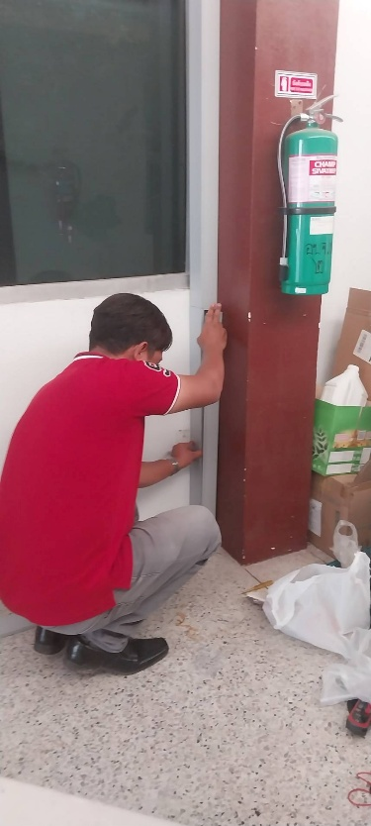 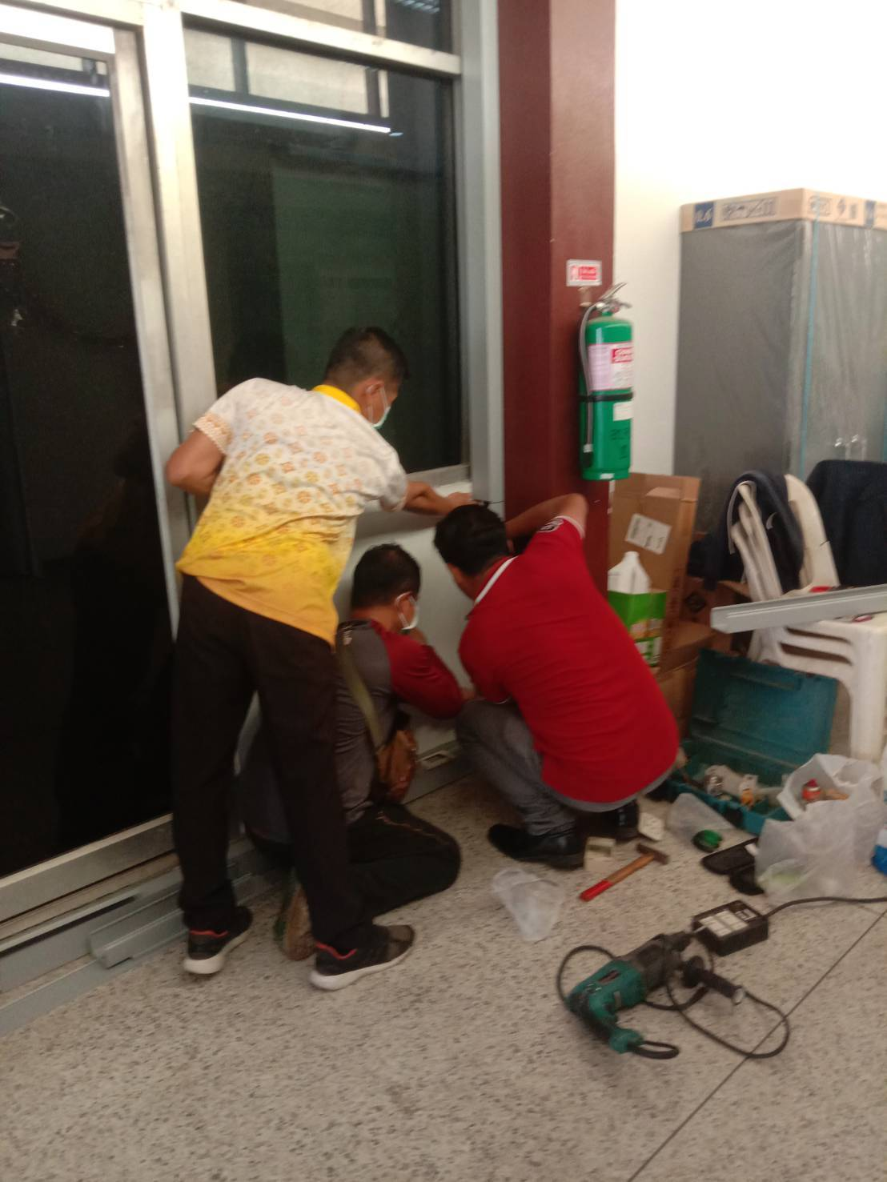

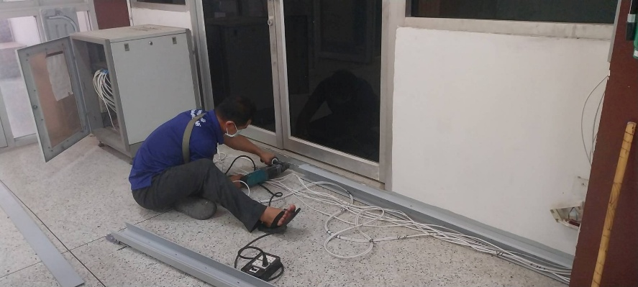

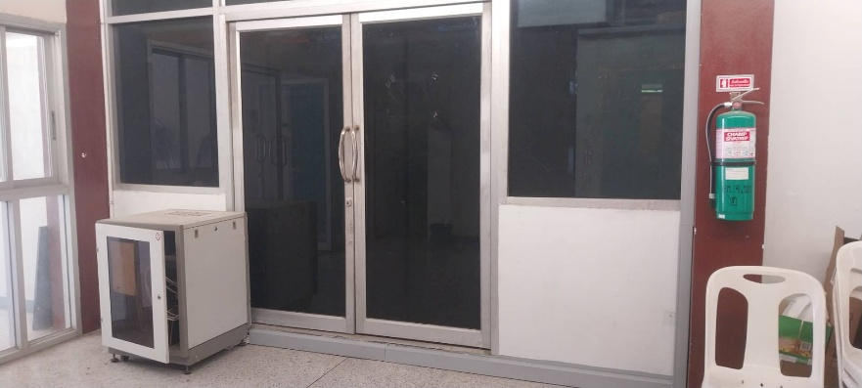

**วันที่ 22 พฤษภาคม 2568**

**-ตัดต่อทางไฟและเชื่อมต่อเข้าอาคารอำนวยการด้านร้านกาแฟ(เดิม) การปฏิบัติเรียบร้อย**

